注意事项：
1．答题前，考生务必将自己的姓名、准考证号写在答题卡和该试题卷的封面上，并认真核对条形码上的姓名、准考证号和科目。
2．考生作答时，选择题和非选择题均须做在答题卡上，在本试题卷上答题无效。考生在答题卡上按答题卡中注意事项的要求答题。
3．考试结束后，将本试题卷和答题卡一并交回。
4．本试题卷共6页，如缺页，考生须声明，否则后果自负。
怀化市中小学课程改革教育质量监测试卷
2021年上期期末考试高二地理
一、选择题：本题共16小题，每小题3分，共48分。在每小题给出的四个选项中，只有一项是符合题目要求的。
图1示意某大城市主干道沿线的房价变化，图中住宅小区均为普通楼盘。据此完成1～2题。
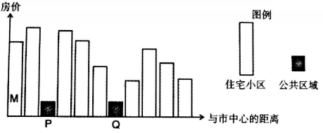
图1
1．与其它住宅小区相比，M小区
A．占地面积大，容积率较低 B．楼层低，以多层建筑为主
C．楼间距大，绿化面积较大 D．出租率高，公寓形式居多
2．公共区域的功能不同，会引发其周边小区房价有差异，P、Q可能是
A．P可能是铁路 B．P可能是河流 C．Q可能是学校 D．Q可能是公园
干热河谷是指高温、低湿河谷地带，大多分布于热带或亚热带地区。区域内光热资源丰富，气候炎热少雨，水土流失严重，生态十分脆弱，寒、旱、风、虫、草、火等自然灾害特别突出。图2为金沙江（28°N）某干热河谷两岸植被的垂直分布情况。据此完成3～4题。
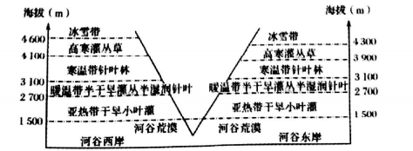
图2
3．干热河谷景观形成的主要原因是
①当地人多年的乱砍滥伐导致植被破坏
②越过山体的风在背风坡下沉增温致使河谷干旱即“焚风效应”显著
③受山谷风局地环流效应的影响
④常年受副热带高气压的影响
A．①② B．②③ C．③④ D．①③
4．干热河谷成为一种珍稀的资源，据图推测当地政府以下做法不合理的是
A．1500 m以下，根据地形条件，适度发展热带水果种植
B．1500～2700 m，大规模植树造林，防治水土流失
C．2700～3100 m，适时处理林下枯枝，防止森林大火发生
D．4100 m以上，保护原生环境，减少人为干扰
秘鲁东南的圣母河（如图3）流域森林茂密，雨量丰沛，但季节分配不均，6～8月为旱季，12月到次年3月为雨量特别大的雨季。该河流因盛产沙金而远近闻名，考察发现其金粒主要来源于南部山区的岩浆岩和变质岩中。河流两侧被牛轭湖围绕的古河漫滩是沙金的高富集区。自上个世纪50年代发现沙金后，大量淘金者的迁入使圣母河沙金长期处于无序开采状态，对生态环境产生了极其严重的破坏。读图完成5～7题。
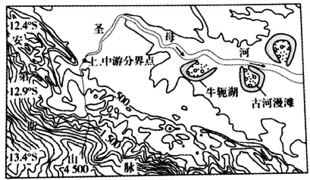
图3
5．古河漫滩成为沙金高富集区的形成过程，说法错误的是
A．南部山区地壳运动活跃，岩石易破裂
B．岩石裂隙易受流水侵蚀作用，含有金矿的岩浆岩和变质岩不断出露
C．受地转偏向力作用，河流北岸流速慢，含金沙石堆积形成边滩
D．河流裁弯取直，河漫滩废弃形成古河漫滩沙金富集区
6．圣母河的淘金者选择淘金的时间，及无序开采对该地生态环境的影响主要有
A．雨季 森林破坏严重、调节气候功能减弱
B．旱季 河流含沙量减少、河水浑浊度降低
C．雨季 污染水源、破坏水生生物生存环境
D．旱季 河道改变、水系紊乱
7．秘鲁的矿产资源非常丰富，中国是秘鲁的主要投资国家，占秘鲁全国矿业投资的23.12%，吸引中国企业投资秘鲁矿业的原因不包括
A．矿产开发技术先进 B．未开发土地多，找矿潜力巨大
C．劳动力丰富廉价 D．政府政策支持
我国东部某山区有一AAAA级景区，2011～2017年游客数量持续增加，景区周边农家乐数量逐年增多，分布范围不断扩大。图4示意2011年、2014年和2017年景区周边农家乐的空间分布。据此完成第8～9题。
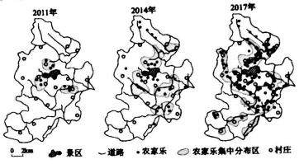
图4
8．2011～2017年农家乐空间分布的变化表现为
A．由点状到线状 B．分散程度加强
C．由线状到面状 D．集聚程度加强
9．与2017年农家乐空间分布关联最紧密的因素是
①景区位置 ②村庄位置 ③交通线路 ④村庄规模
A．①③ B．①④ C．②③ D．②④
恒河平原及三角洲地区农民大量种植单位面积产量比较低的深水稻。深水稻田可以养鱼，深水稻修长的茎能为鱼提供良好的栖身之所。图5示意南亚部分区域，据此完成第10～11题。
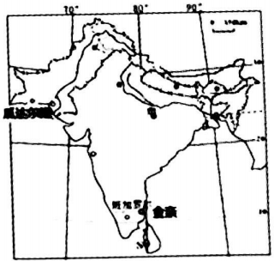
图5
10．关于金奈的降水特征及原因组合正确的是
A．夏季多，迎风坡 B．夏季多，暖流
C．冬季多，暖流 D．冬季多，迎风坡
11．关于恒河平原发展深水稻种植的叙述正确的是
①粮食受洪涝的影响大 ②增加经济收入
③保持土壤肥力 ④净化水体
A．①②③ B．②③④ C．①②④ D．①③④
长江流域、黄河流域和西北内陆地区是我国三大产棉区。2020年，新疆棉花产量占全国和世界总产量分别达87.3%和20%以上，机械采摘率已达69.8%。表1反映三大产棉区不同时段面积和单产对棉花产量的贡献率变化。据此完成第12～14题。
表1
产棉区  贡献率（%）  时段  （年） | 长江流域 |  | 黄河流域 |  | 西北内陆
 | 面积 | 单产 | 面积 | 单产 | 面积 | 单产
1950—1965 | 22.61 | 30.27 | 26.85 | 48.61 | 52.38 | 9.52
1965—1980 | 18.77 | 46.74 | 20.37 | 52.78 | 34.92 | 26.98
1980—1995 | 30.65 | 37.55 | 50.93 | 30.56 | 47.62 | 19.05
1995—2010 | 55.56 | 19.16 | 62.04 | 17.13 | 61.90 | 9.52
2010—2015 | 57.47 | 26.44 | 68.06 | 11.11 | 66.67 | 9.52
12．从自然因素考虑，影响三大产棉区棉花生长的共性条件是
A．丰沛的降水 B．昼夜温差大 C．充足的光热 D．肥沃的土壤
13．三大产棉区中对棉花产量贡献一直以面积为主导的是
A．长江流域棉区 B．黄河流域棉区 C．西北内陆棉区 D．三大棉区皆是
14．近年来新疆棉花产量在全国占比进一步增大主要得益于
①土地资源丰富 ②沙漠化强度减弱 ③机械化水平高 ④气候暖湿化加强
A．①② B．①③ C．②④ D．③④
埃及当地时间2021年3月23日到3月29日一艘重型集装箱货轮“长赐号”堵在苏伊士运河航道，造成附近几百艘船排队等待，给全球供应链带来重大影响。但运河堵塞并非对所有人都是坏消息，俄罗斯方面就借机“挑战”传统的亚欧航线，推销运营北极航道。据此完成第15～16题。
15．俄罗斯推销“北极航道”的依据有
①全球变暖，北冰洋海域严寒与大风天气急剧减少，通航安全性增加
②北极航道较传统亚欧航线，通航时间缩短，成本降低
③北极航道海域宽广，船只不易搁浅与迷航
④造船技术的进步，船只牢固性和破冰功能不断提升
A．①② B．①③ C．②④ D．③④
16．另一条重要的国际运河——巴拿马运河，其太平洋沿岸出入口的利蒙湾东、西两面都设有海防堤（如图6、图7）。据图推测，海防堤的主要作用是
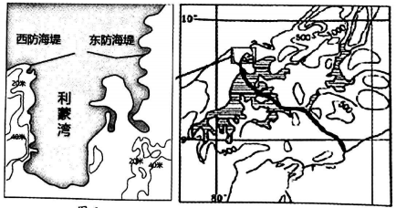
图6 图7
A．阻止大型鱼类进入海湾，确保通航船只安全
B．减缓风速与海浪侵袭，提供平稳通航环境
C．形成狭管效应，推动大型货轮进出运河
D．减少海水倒灌，保证运河水质
二、综合题：共52分。
17．阅读图文材料，完成下列要求。（18分）
材料一 设施农业通常指采用人工建造设施，通过改善或创造局部环境，使传统农业在一定程度上摆脱气候和季节等自然条件的约束，实现农产品反季节上市或常年生产，进而提高土地现实生产力的农业。人工气候控制包括温度、湿度、光照、碳含量等，耗能多的部分主要是温度控制和人工光照，除控温和光照外，是否有狂风暴雨、冰雹、高热、洪涝等破坏性自然灾害也很重要。现在，设施农业已在西藏形成规模并有继续扩大之势。西藏白朗县位于日喀则市东南部，平均海拔4000米以上，曾被誉为西藏的粮仓。随着农业结构的调整，白朗大力发展蔬菜种植，其现代农业产业园已成为西藏首家成功入选2018年国家现代农业的产业园。
材料二 白朗县所在的“一江两河”（雅鲁藏布江及其支流拉萨河和年楚河）地区示意图。
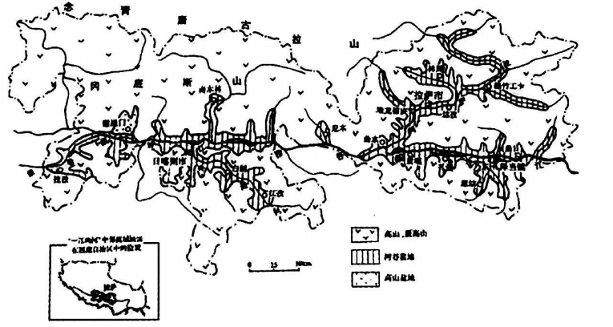
图8西藏“一江两河”中部流域地区地貌图
（1）分析白朗县成为西藏粮仓的自然原因。（6分）
（2）“全国蔬菜看寿光，西藏蔬菜看白朗”，分析白朗发展设施农业可利用的资源条件。（6分）
（3）请推测白朗县采取哪些技术手段克服果蔬种植的不利自然条件。（6分）
18．阅读图文材料，完成下列问题。（16分）
材料一 有“冰与火之国”之誉的冰岛，海洋性冰川发育。海洋性冰川的主要标志是冰川层的平均冰温接近0℃，冰温较高。冰岛冰原（被大量冰雪覆盖的大面积陆地）中发育有大量的冰川洞穴。冰川融水是冰洞的始作俑者。当冰川内部融水蓄积过多，一旦冲破禁锢破冰而出，就会释放出巨量的洪水，并形成一个开放的冰洞。图9中甲示意冰岛冰原及火山带分布，乙示意冰厚冰洞内部融水的蓄积过程。
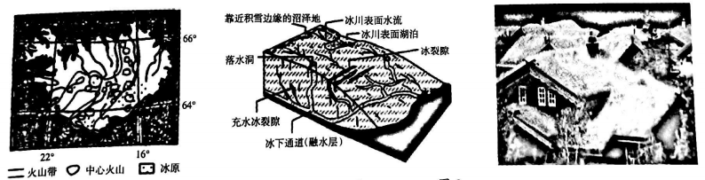
甲 乙 图9
材料二 草皮屋，是北欧地区流传千年的建筑方式，留存于挪威、丹麦和冰岛等国家。
（1）据材料一，指出冰岛冰原主要分布在岛屿的________部，并分析其成因。（4分）
（2）据材料一，试描叙冰川内部融水的蓄积过程。（6分）
（3）试分析草皮屋成为冰岛传统民居的主要原因。（6分）
19．阅读图文材料，完成下列要求。（18分）
材料一 “泾渭分明”的形成一般需要具备两个基本条件：一是水体颜色相差大，二是相汇河水流速相近。2020年5月25日，某摄友航拍到西江下游顺德区两侧出现“一水双色，泾渭分明”的景观。甘竹滩是个江心洲，位于西江支流与甘竹溪的分流口。20世纪70年代前，由于河道狭窄，河口突兀，滩口礁石密布，洪潮落差大，是航运事故频发的险滩。70年代初，相关部门在甘竹滩截流，开挖人工河道，建成集发电、航运、分洪于一体的水利枢纽。
材料二 甘竹滩“泾渭分明”景观图与甘竹滩洪潮发电站工程位置图（图10）
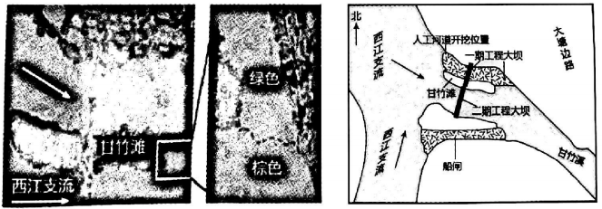
图10
材料三 西江梧州水文观测站径流量、输沙量、降水量年内分布统计图（图11）
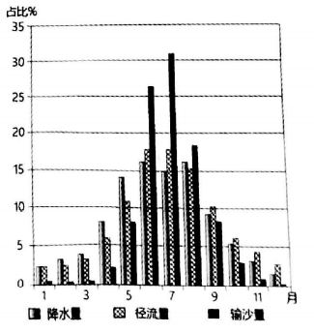
（1）分析5月份甘竹滩两侧河水“一水双色”颜色差异大的主要原因。（4分）
（2）判断水流交汇处“泾渭分明”现象出现在二期工程大坝建成前还是建成后，并阐述理由。（6分）
（3）读材料三，描述西江输沙量的年内分布特征，并推测其输沙量大的自然条件。（8分）
2021年怀化市高二期末考试答案
单项选择题
DBBBC DADAD BCCBC B
综合题
17、（1）农田多分布在4000米以下的河谷地带，热量条件较好；
河流沿岸，地形较平坦；
河流宽谷地区，水流较缓慢，土层较深厚肥沃；
西南季风在雨季带来较丰沛的降水；
河流较多，灌溉水源充足。
（2）太阳能资源丰富：海拔高，晴天多，日照强烈且日照时间长；
独特的气候资源：高原昼夜温差大，水、土、空气基本无污染；
丰富的地热资源：西藏地热分布广，放热强度大，为温室农业提供丰富的能源；
丰富的林下凋落物资源：藏东南林区林下凋落物丰富，可以开发成优质基质，进行集约化种苗培育；
丰富的畜牧业副产品资源：牦牛粪发展沼气，牦牛毛制作温室保温被。（答到加粗的黑体字部分就可以给分）
（3）改变设施结构，充分利用太阳能；（温室墙体采用蓄热性能强的材料蓄积太阳能、利用太阳能热水器蓄积太阳能、建立太阳能发电温室）
在地热区建立温室群，充分利用地热资源；
当地土壤较贫瘠，发展集约化育苗技术，充分利用林下凋落物资源；
结合沼气推广，发展生态温室农业；
开发牧业副产品，充分利用牦牛毛制作保温覆盖材料。
18、（1）中南部（2分）
中南部地势较高，气温更低；
受盛行西风和北大西洋暖流的影响，降水更丰富。（任答1点给2分）
（2）位于火山带，冰川底部地热丰富，导致冰川融化，形成融水；
冰温较高，随着夏季气温升高，冰川表面的融水、雨水及河湖水在冰表流动，通过冰裂隙和落水洞进入冰体；
水体通过冰下通道到达冰川底部，加上途中的冰隙融水，共同蓄积成为冰内融水。（答到加粗的部分即可给分）
（3）冰岛多火山岩，森林面积小，且树木生长极其缓慢，木材稀少；
草皮可再生、可就地取材；
与仅由木材或石头制成的建筑相比，草皮屋保温性能更强，冬季能很好地抵御冰岛的严寒；草皮屋的耐用性强，屋顶会不断长出新的干草。（答到加粗的部分即可给分）
19、（1）北侧河段为人工开挖河道，河床比降小，水动力弱，流速慢，河床底部泥沙不易被搅动，河水清澈呈绿色；
南侧为天然河道，河床比降大，水动力强，流速快，河床底部泥沙易被搅动，河水荤浊呈棕色。（答到加粗的部分即可给分）
（2）建成后；（2分）
理由：二期工程大坝建成前甘竹溪南侧河流落差、流速远高于北侧，较少出现泾渭分明；
工程建成后降低了南侧河流落差，减缓了河流流速，使其与北侧河流流速相近，更易出现泾渭分明现象。（4分）
（3）年内分布不匀，集中在6—8（5—9）月。（2分）
年降水量丰富，径流量大，输沙力强；
降水集中且多暴雨，冲刷力强；
流域内地形以山地丘陵为主，土壤侵蚀强烈。（3点6分）

